ASSUNTO :. INDICO PARA QUE O DEPARTAMENTO COMPETENTE, REALIZE INSTALAÇÃO DE PLACAS DE VELOCIDADE MAXIMA PERMITIDA NA RUA DO TUCURA.

DESPACHO

SALA DAS SESSÕES ____/____/_____

PRESIDENTE DA MESA

INDICAÇÃO Nº , DE 2014

SENHOR PRESIDENTE,
SENHORES VEREADORES,

INDICO ao Exmo Senhor Prefeito Municipal para que junto ao Departamento competente que realize instalação de placas de velocidade máxima permitida na Rua do Tucura.

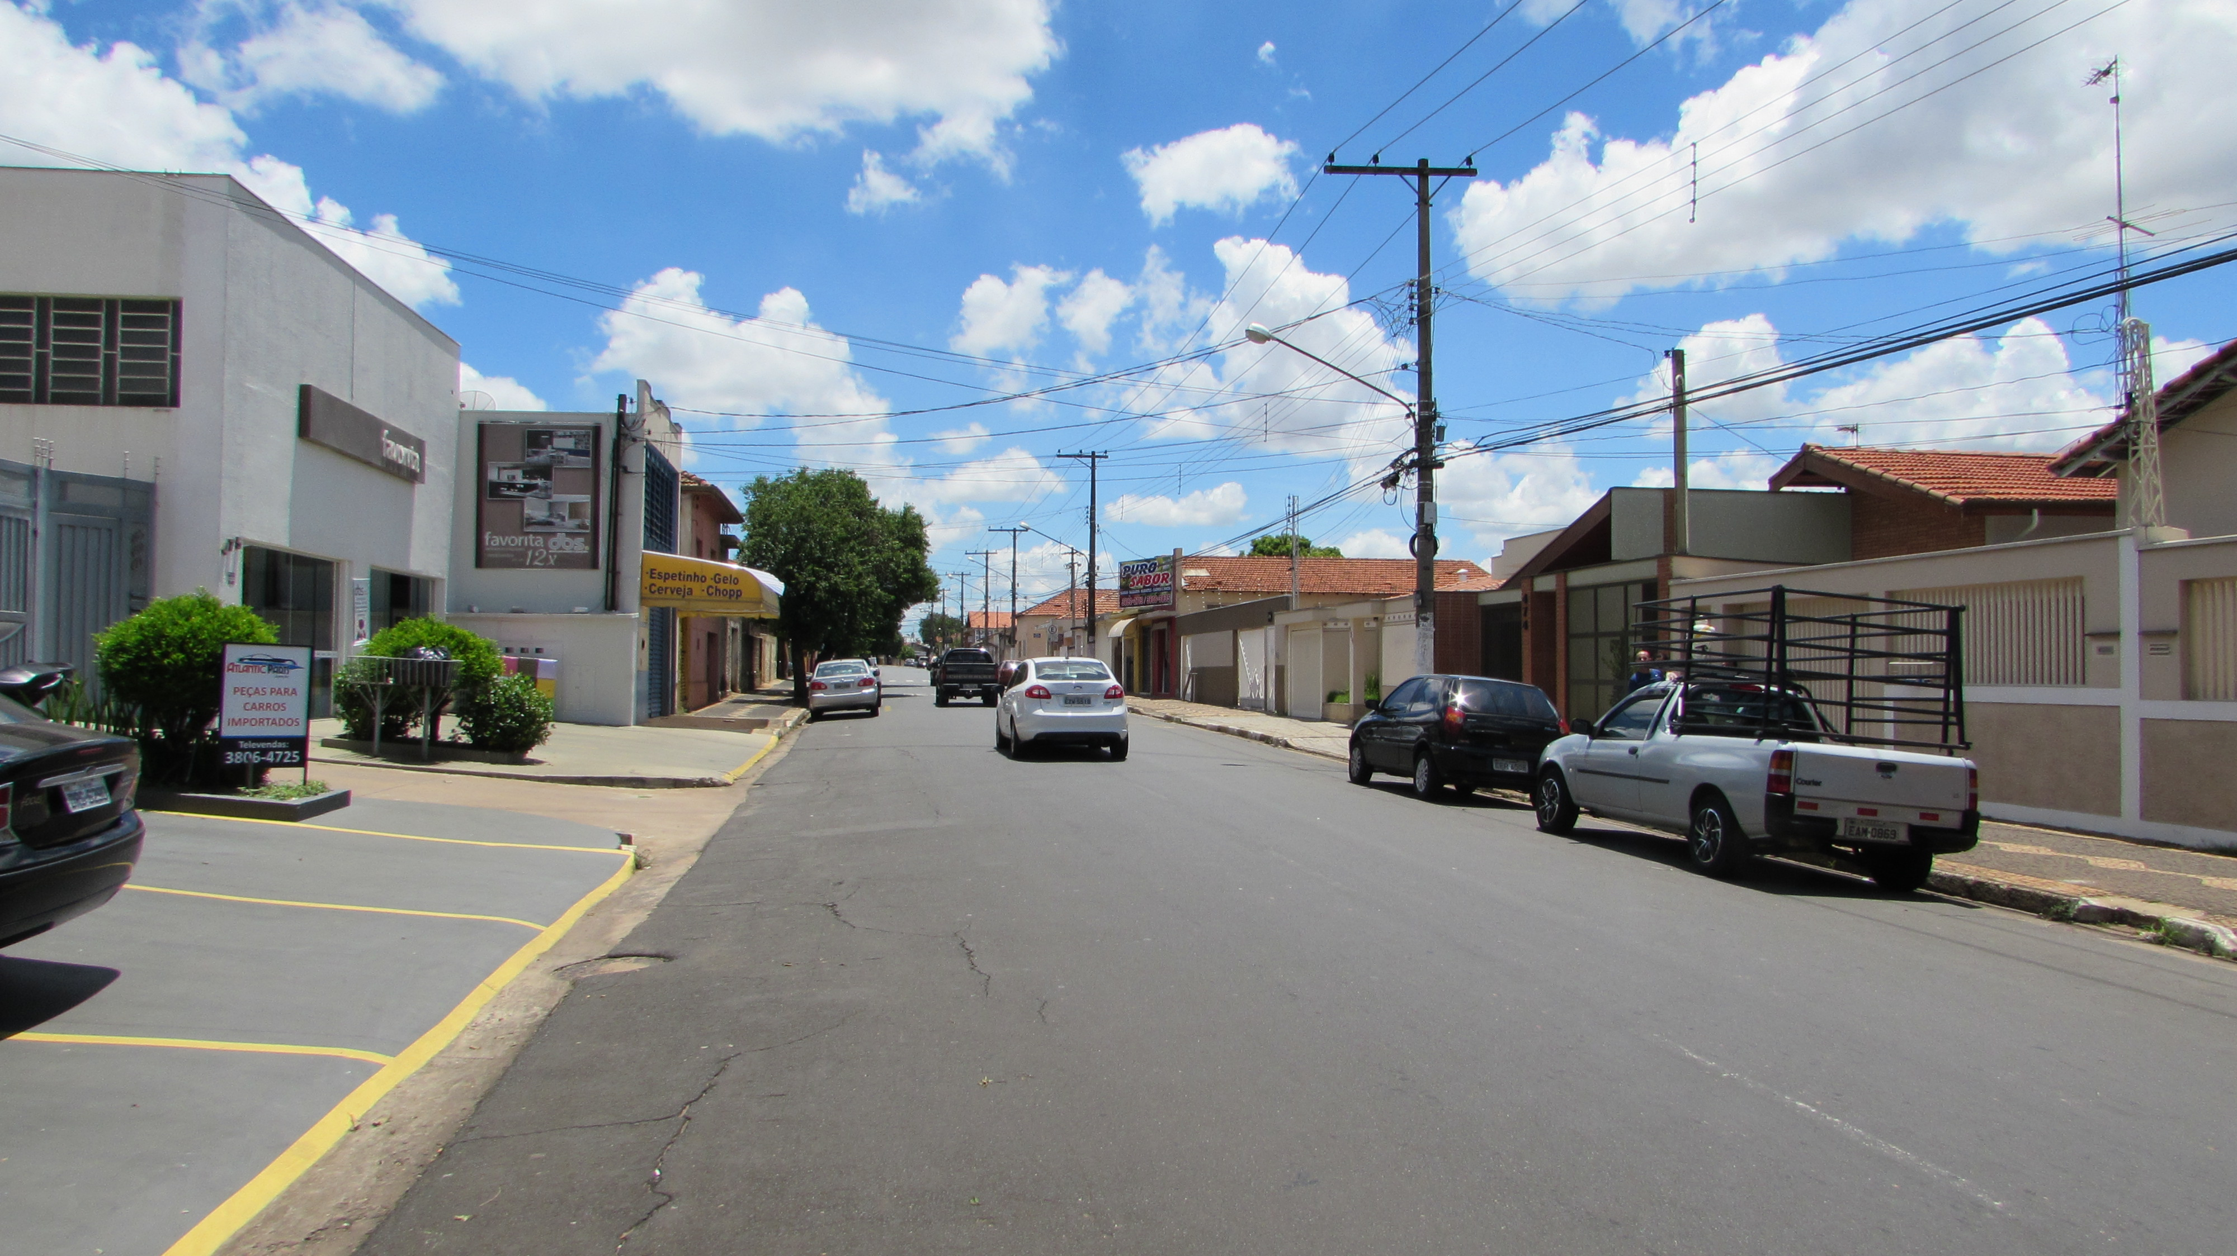

SALA DAS SESSÕES “VEREADOR SANTO RÓTOLLI”, aos 12 de Março de 2015

VEREADOR LUIS ROBERTO TAVARES

